INSTRUKCJA SKŁADANIA WNIOSKU O PRZYZNANIE STYPENDIUM REKTORA

- zaloguj się do Wirtualnej Uczelni
uwaga: instrukcja logowania do Wirtualnej Uczelni dla studentów przyjętych na 1. rok studiów drugiego stopnia, którzy nie mają jeszcze nadanego numeru albumu została przesłana na adres email podany w rekrutacji.
- kliknij w zakładkę „WNIOSKI”,
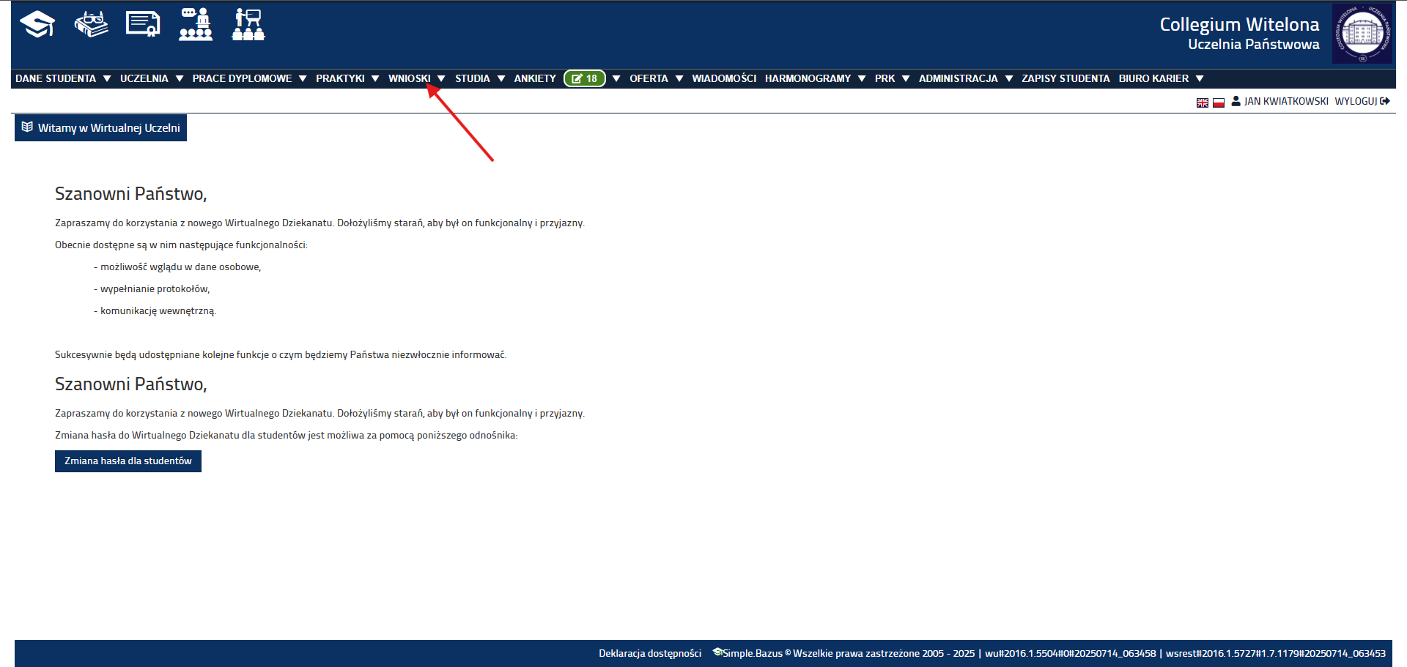
- następnie otwórz „wnioski stypendialne”,
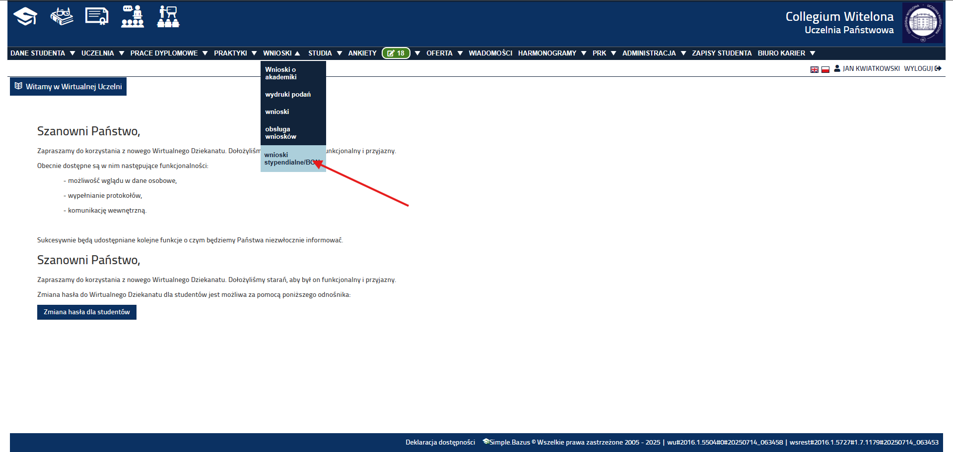

- kliknij w zakładkę „NOWY WNIOSEK”
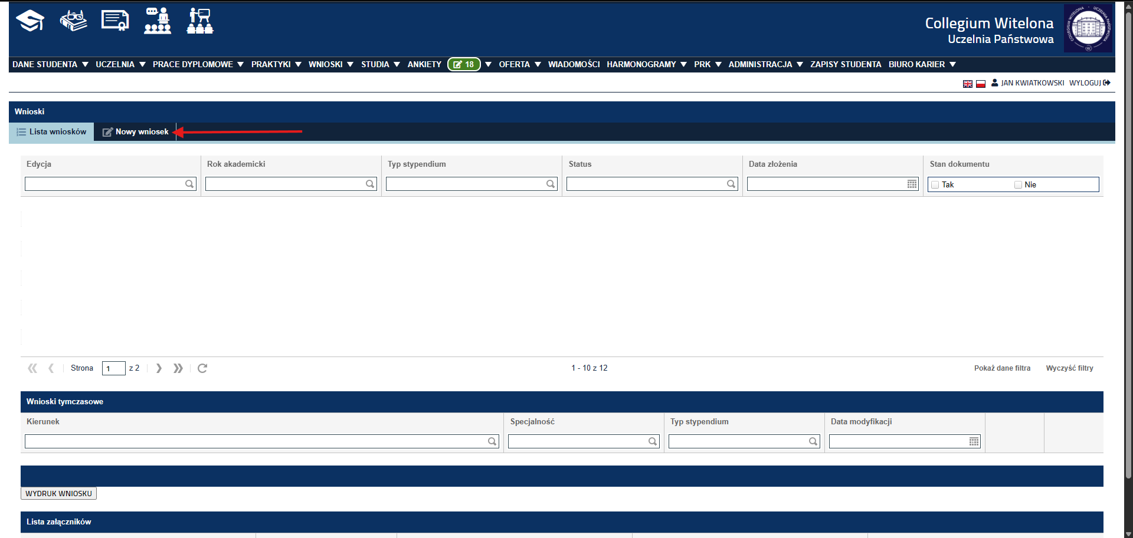
- Wypełnij formularz:
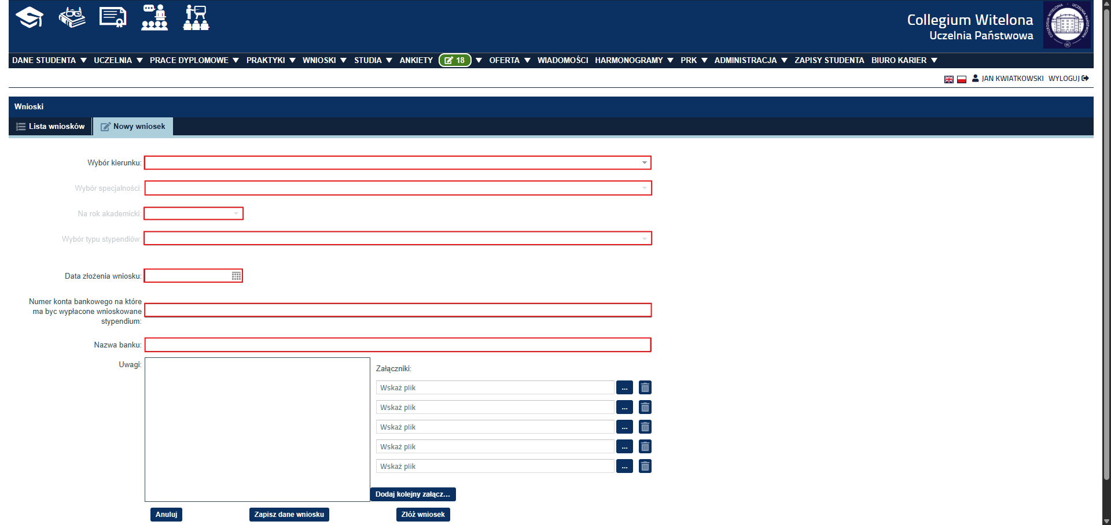
- wybierz kierunek studiów, na który składasz wniosek i specjalność,
- wybierz rok akademicki 2025/2026z,
- spośród typów stypendiów wybierz „rektora”,
- korzystając z kalendarza wybierz datę złożenia wniosku,
- w kolejnym polu uzupełnij numer swojego konta bankowego, na które ma być wypłacane stypendium - nazwa banku nie jest polem obowiązkowym,

- kliknij w zakładkę „ZŁÓŻ WNIOSEK” To kończy edycję i zapisuje wniosek do rozpatrzenia.

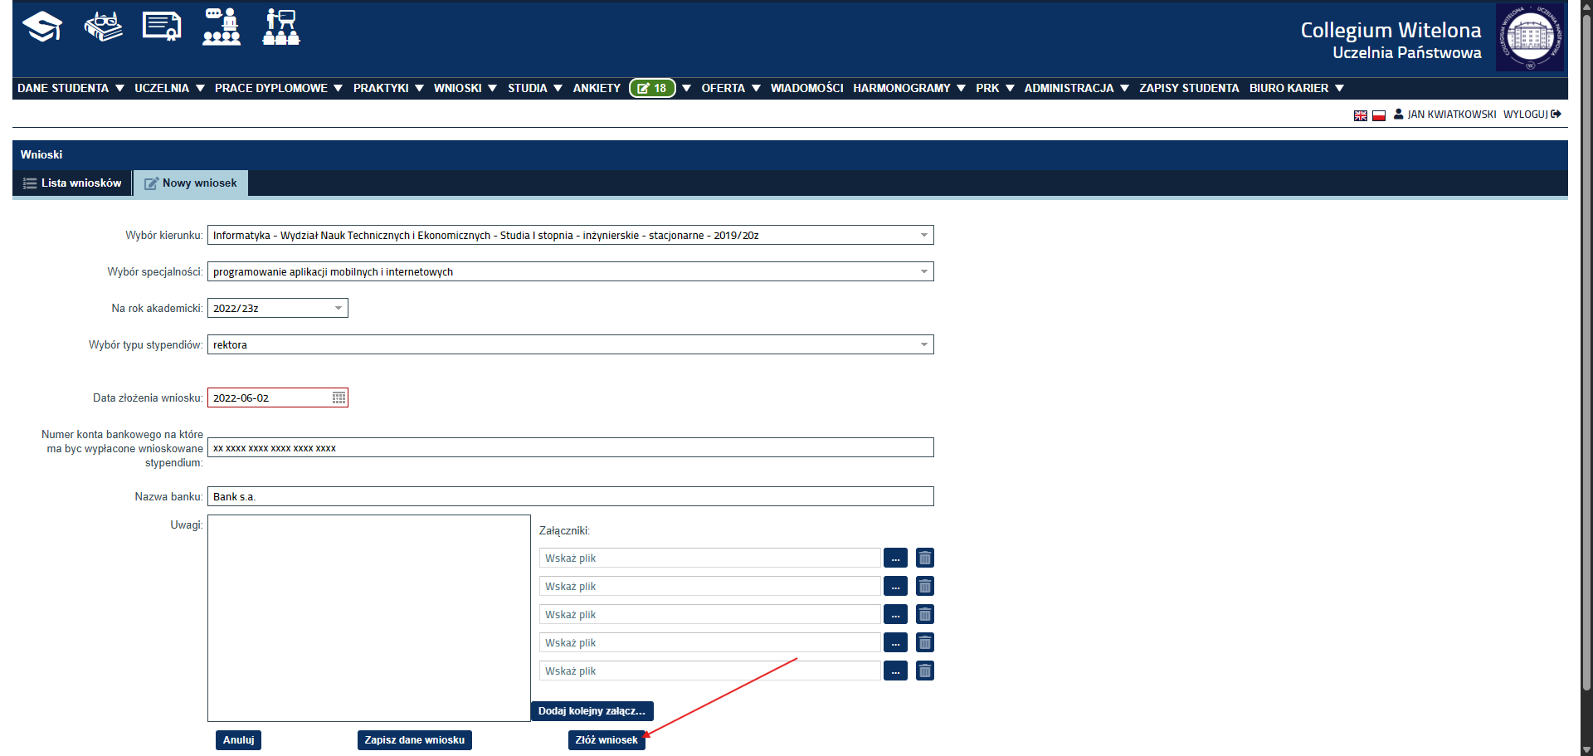

- Kliknij w złożony dokument z listy wniosków
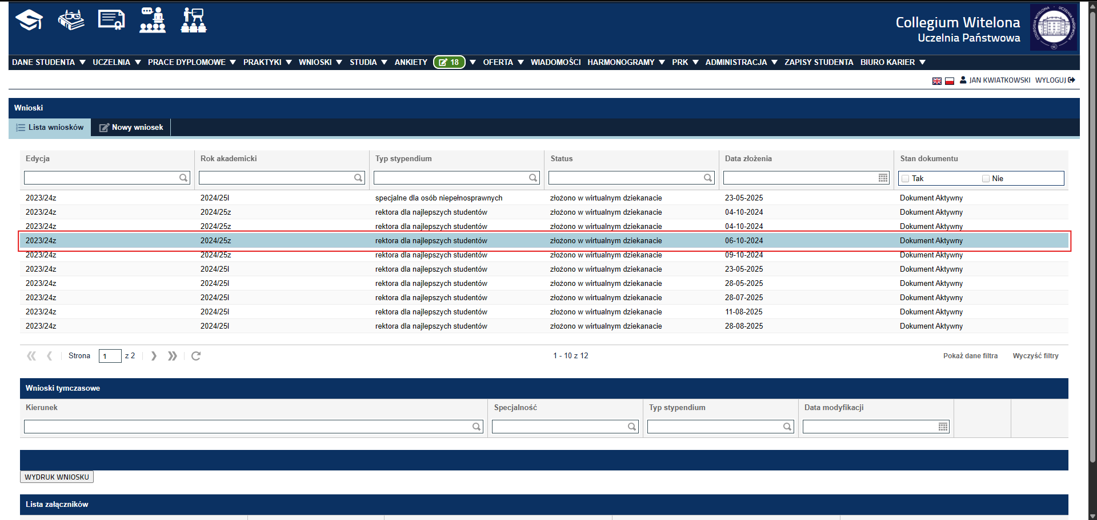
- Kliknij w zakładkę „WYDRUK WNIOSKU” Zapisz plik jako PDF lub od razu wydrukuj.
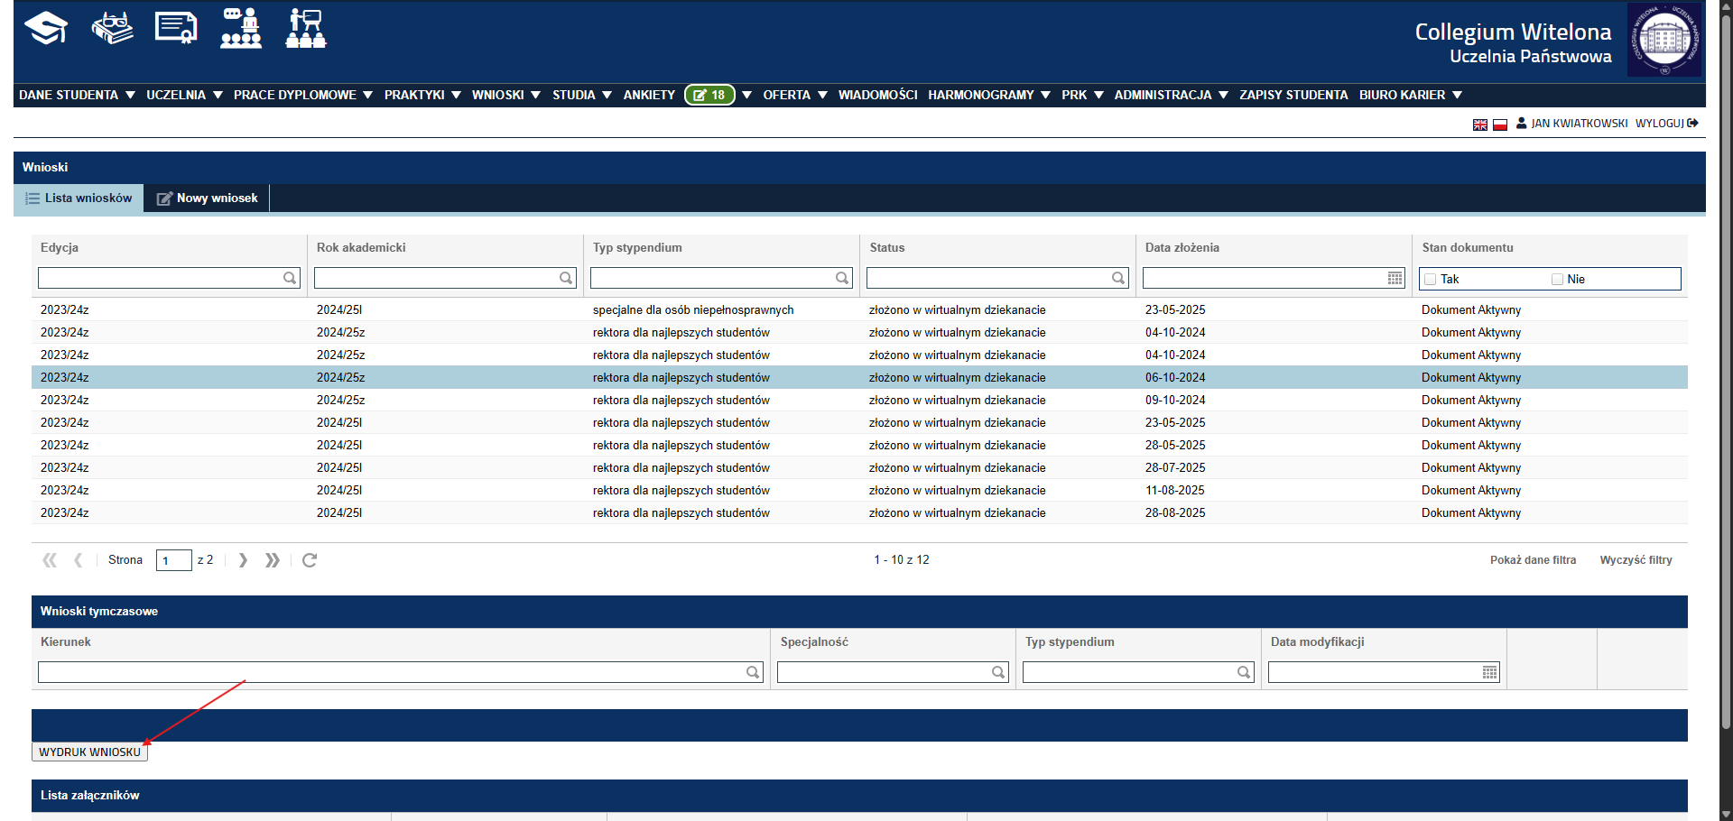
uwaga: część B, C i D wniosku drukują tylko studenci, którzy
w poprzednim roku akademickim uzyskali dodatkowe osiągnięcia: naukowe, sportowe bądź artystyczne
Studenci 1 roku, 1 semestru studiów drugiego stopnia wraz z wnioskiem składają uzupełnione zaświadczenie o średniej ocen z ostatniego roku studiów pierwszego stopnia.
Wydrukuj wniosek, wypełnij wszystkie oświadczenia, podpisz i złóż w dziekanacie swojego wydziału/Filii.
Warunkiem koniecznym do złożenia wniosku jest uzyskanie wszystkich ocen końcowych w Wirtualnej Uczelni.

